Atklāta konkursa
“Rīgas valstspilsētas ielu seguma periodiskās atjaunošanas darbi”
ID Nr. CAIP 2024/13

Atbildes uz 21.03.2024. iesniegto jautājumu

Lūdzam sniegt atbildes uz šādu jautājumu:
- 13.03.2024 Iepirkuma komisija EIS sistēmā ir ievietojusi atbildes uz 08.03.2024. iesniegtajiem jautājumiem, kur tika uzdots jautājums par “Atklāta konkursa 1. pielikumā “Tehniskā specifikācija” norādīts, ka, pretendentam gatavojot cenu piedāvājumu, ir jāizmanto aktuālās VSIA “Latvijas Valsts ceļi” izstrādātās “Ceļu specifikācijas”.
Lūdzam Pasūtītāju apstiprināt, ka visās iepirkuma priekšmeta daļās kā saistviela karstā asfalta dilumkārtām (izņemot zemas intensitātes ceļiem un pieslēgumiem ar AADTj,pievestā <100, māju pagalmos, gājēju un velosipēdu ceļiem u.tml.) ir jālieto ar polimēriem modificēts bitumens saskaņā ar LVS EN 14023, nodrošinot elastīgo atjaunošanos pie 25 °C ≥ 50 % ( 5 klase), atbilstoši aktuālajām VISA “Latvijas Valsts ceļi” specifikācijām “Autoceļu būvdarbu specfikācijas 2023”. “
Iepirkuma komisija ir atbildējusi, “ka pretendentam Finanšu piedāvājums atklātam konkursam jāsagatavo saskaņā ar Konkursa nolikuma 9.pielikumu “Finanšu piedāvājums (forma)” un atbilstoši Konkursa nolikuma 4.3.apakšpunktā noteiktajai kārtībai. Vienlaikus, ņemot vērā, ka Finanšu piedāvājums ir būtiska kopējā piedāvājuma daļa, t.sk. tiek gatavots atbilstoši katrā objektā noteikto Darbu daudzumu sarakstam, pretendents, to iesniedzot apliecina, ka apņemas objektā (atbilstoši Konkursa iepirkuma priekšmeta daļai) noteiktos būvdarbus veikt par savā Finanšu piedāvājumā norādītajām cenām un atbilstoši Konkursa dokumentācijas, t.sk. Tehnisko specifikāciju prasībām, kuru 1.sadaļā “Normatīvās prasības” ir noteikts normatīvais regulējums, kas, veicot darbus ir jāņem vērā, t.sk. aktuālās VSIA “Latvijas Valsts ceļi” izstrādātās “Autoceļu būvdarbu specifikācijas”.”
Lai visi konkursa pretendenti cenu piedāvājumos ietvertu vienādus nosacījumus un piedāvājumi ar ietvertajām vienības cenām būtu salīdzināmi, atkārtoti lūdzam Pasūtītāju skaidri apstiprināt (vai noliegt), ka visās iepirkuma priekšmeta daļās kā saistviela karstā asfalta dilumkārtām (izņemot zemas intensitātes ceļiem un pieslēgumiem ar AADTj,pievestā <100, māju pagalmos, gājēju un velosipēdu ceļiem u.tml.) ir jālieto ar polimēriem modificēts bitumens saskaņā ar LVS EN 14023, nodrošinot elastīgo atjaunošanos pie 25 °C ≥ 50 % ( 5 klase), atbilstoši aktuālajām VISA “Latvijas Valsts ceļi” specifikācijām “Autoceļu būvdarbu specfikācijas 2023”. “
Papildus iepriekšminētajam norādām, ka jautājums radies tādēļ, ka iepirkuma daļās asfaltbetona seguma izbūve norādīta korekti ar paredzamo materiālu pielietojuma klasēm, bet ar atšķirīgiem nosaukumiem pozīcijās, gan norādot PMB bitumena pielietojumu, gan nenorādot PMB bitumena pielietojumu.
Salīdzinājumam pievienojam visu iepirkumu daļu nosaukumus un izgrieztus tikai asfaltbetona dilumkārtas izbūves darba veidus, kas uzskatāmi parāda iepriekš minētās atšķirības tāmju pozīciju nosaukumos:
1.daļā "K.Mīlenbaha ielas seguma atjaunošana no Lastādijas ielas līdz Dzirnavu ielai" 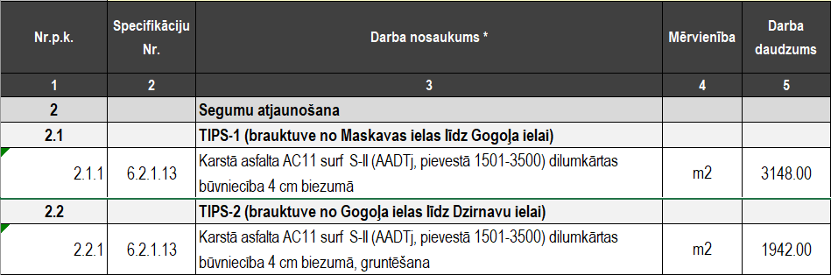
2.daļā "Cēsu ielas seguma un ietvju atjaunošana" 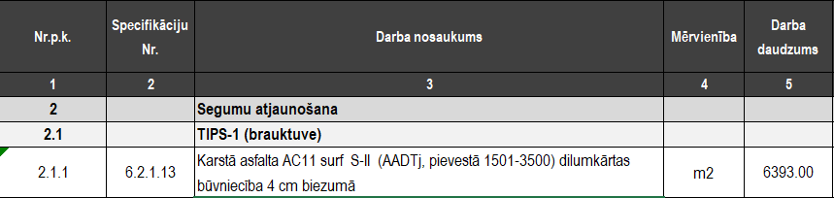
3.daļā "Pērnavas ielas seguma atjaunošana posmā no Augusta Deglava ielas līdz Brīvības ielai" 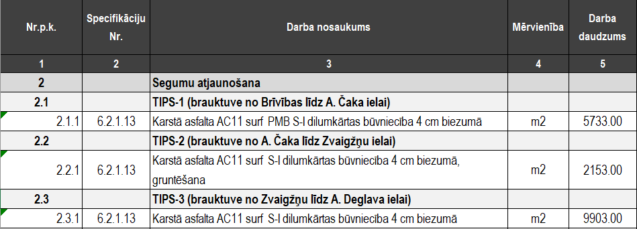
4.daļā "Biķernieku ielas seguma atjaunošana no Biķernieku ielas Nr. 12 līdz Biķernieku ielai Nr. 40a" 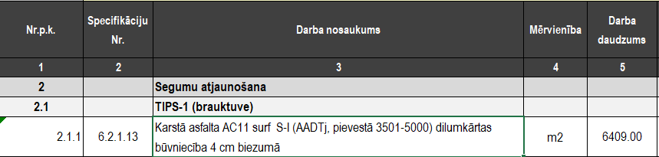
5.daļā "Pulkveža Brieža ielas seguma atjaunošana posmā no Hanzas ielas līdz Elizabetes ielai" 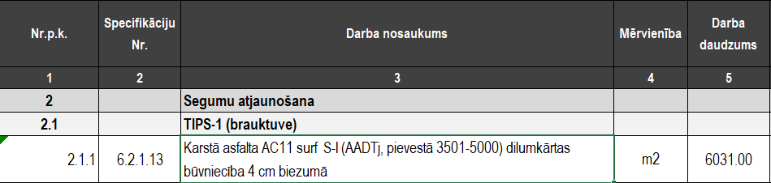
6.daļā "Dienvidu tilta un tā pieeju seguma atjaunošana pa posmiem"
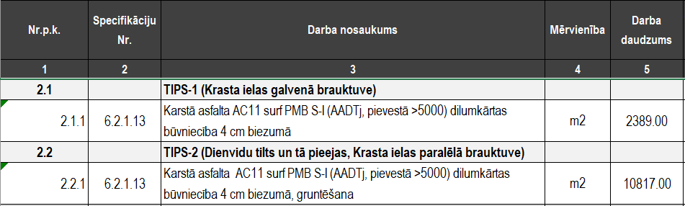
7.daļā "Gustava Zemgala gatves seguma atjaunošana posmā no Ūnijas ielas līdz Brīvības gatvei" 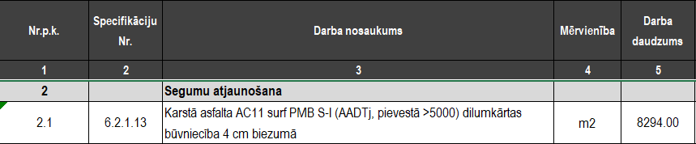
8.daļā "Biķernieku ielas seguma atjaunošana no Lielvārdes ielas līdz Ulbrokas ielai" 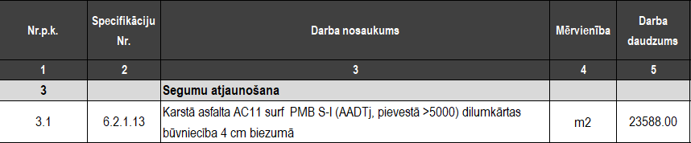
9.daļā "Sesku ielas seguma atjaunošana no Ilūkstes ielas līdz Dārzciema ielai" 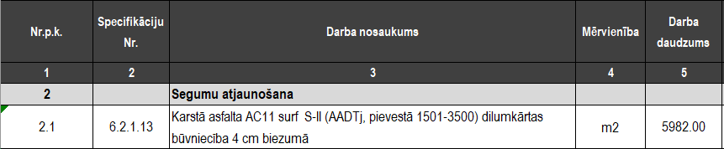
10.daļā "Lubānas ielas seguma atjaunošana posmā no Andreja Saharova ielas līdz Brāļu Kaudzīšu ielai"
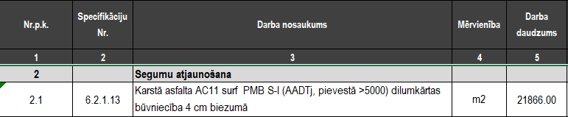
11.daļā "Dārziņu ielas seguma atjaunošana no Cidoniju ielas līdz Dārziņu 1.līnijai"
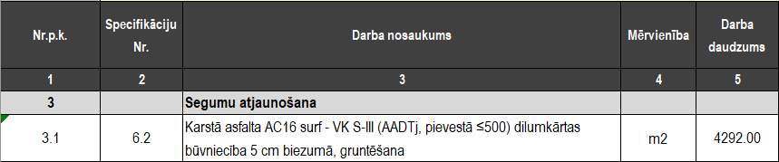
12.daļā "Seguma atjaunošana Juglas krastmalā no Brīvības gatves līdz Pāles ielai un Juglas ielā līdz Murjāņu ielai" 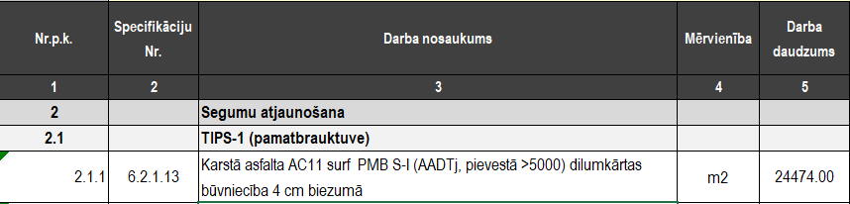
13.daļā "Brīvības gatves seguma atjaunošana posmā no Juglas ielas līdz Jaunciema pārvadam" 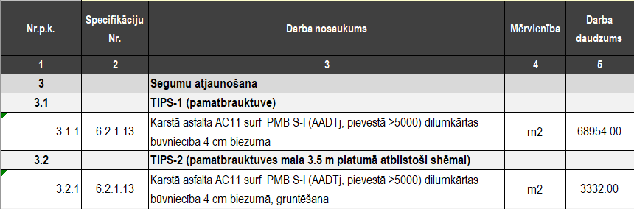
14.daļā "Seguma atjaunošana tiltam pār Juglu Brīvības gatvē" 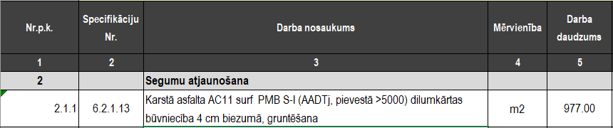
15.daļā "Biksēres ielas seguma atjaunošana"
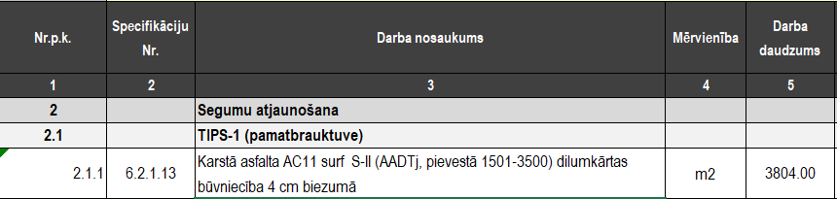
16.daļā "Raņķa dambja seguma atjaunošana no Trijādības ielas līdz Uzvaras bulvārim" 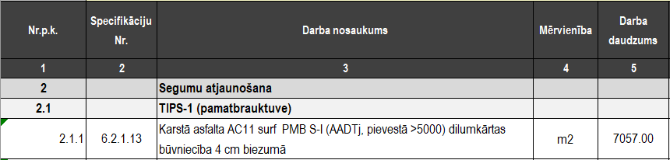
17.daļā "Trijādības ielas seguma atjaunošana no Kuģu ielas līdz Raņķa dambim" 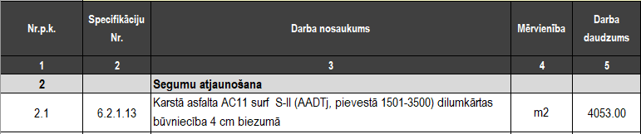
18.daļā "Mīlgrāvja tilta transporta mezgla brauktuves (izņemot tiltu) un brauktuves daļas līdz Emmas ielai seguma atjaunošana" 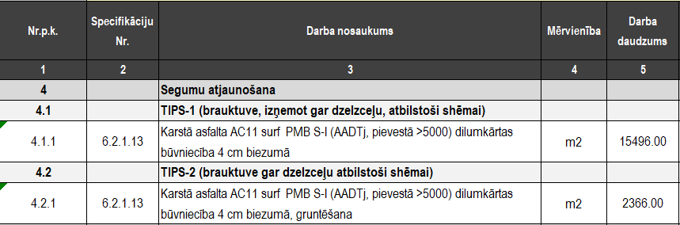
19.daļā "Asfalta seguma atjaunošana Emmas, Meldru un Atlantijas ielās" 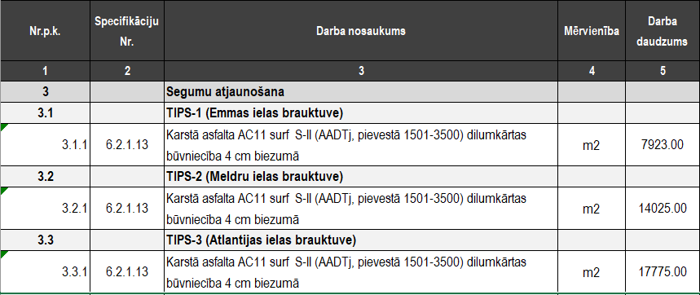

Atbilde:

Komisija skaidro, ka asfaltbetona sastāva projektēšana jāveic atbilstoši darbu daudzumu un izmaksu sarakstos norādītajai gada vidējās diennakts satiksmes intensitātei.
Ja nav norādīta intensitāte, tad asfaltbetona sastāva projektēšana jāveic atbilstoši Rīgas valstspilsētas pašvaldības transporta būvju brauktuvju seguma atjaunošanas konstrukciju tipu sarakstam un ielu segu konstrukciju sarakstā norādītajai gada vidējās diennakts satiksmes intensitātei.
Interneta saite uz seguma atjaunošanas konstrukciju tipu sarakstu: https://www.rdsd.lv/pakalpojumi/projektesanai-un-buvniecibai/segumu-atjaunosana-pec-darbu-veiksanas-no-2017gada-15marta

